Конструирование из счетных палочек

Способов развития мелкой моторики множество, наша работа посвящена рассмотрению и иллюстрированию конструирования из счётных палочек. Задания со счётными палочками развивают не только ручную умелость, ловкость, координацию, но и внимание, воображение, мышление, сообразительность. Помогают закрепить представления о геометрических фигурах, познакомить с понятием «симметрия».

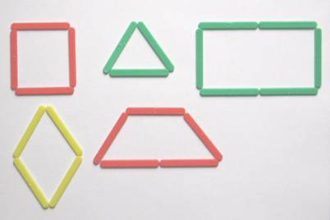

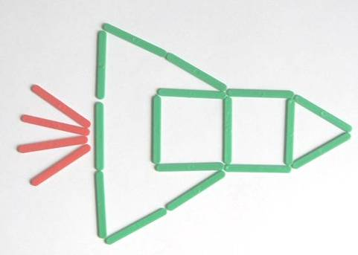

Занятия со счётными палочками полезны и для формирования математических представлений у детей дошкольного возраста. Можно предложить детям следующие задания: сосчитай палочки, из которых составлена фигура. Если фигура составлена из цветных палочек, попросить сосчитать палочки каждого цвета, уголки у фигур, самому придумать и сложить фигуру из заданного количества палочек.

Составление фигур из палочек начинается с простого изображения. В процессе выполнения задания нужно объяснять ребёнку как называется фигура, как её сложить. Показ образцов изображений сопровождается стихами, изображениями реальных предметов, загадками, потешками, для зрительного и слухового восприятия.

Наша работа направлена на решение следующих задач:

• развитие сенсорных способностей детей;

• развитие мелкой моторики;

• развитие зрительного восприятия;

• развитие мыслительных операций сравнения, анализа, синтеза;

• тренировка внимания, воображения, памяти, мышления детей;

• развитие связной речи.

Младший возраст.

Дошкольникам этого возраста взамен счётным палочкам, можно предложить карандаши, так как им трудно координировать движения рук и пользоваться мелкими предметами. Упражнения выполняются совместно с взрослыми и сопровождаются пошаговыми инструкциями. Дети собирают из палочек несложные геометрические фигуры (треугольник, прямоугольник, квадрат, изображения несложных предметов (забор, гриб, ёлочка). Обязательным условием является рассматривание полученного изображения и называние предмета.

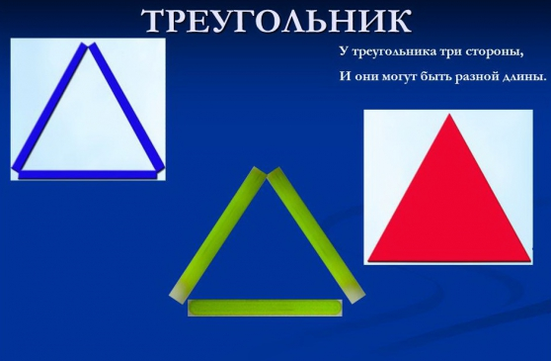

**Средний дошкольный возраст.**

Изображения, предлагаемые детям усложняются, состоят из двух-трёх частей. Это может быть рыбка, бабочка, самолёт. Лучше выдавать цветные счётные палочки. Перед выполнением обсуждается, как составить предлагаемую фигуру. Анализируются и рассматриваются фигуры детей.

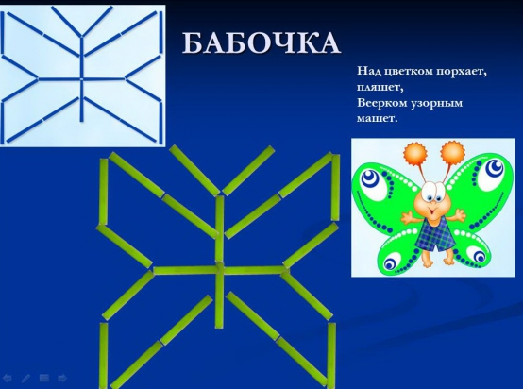

**Старший дошкольный возраст.**

Предлагаемые фигуры усложняются, они состоят из большего количества элементов, которые дошкольники могут объединить небольшим сюжетом. Дети в состоянии выполнять самостоятельные задания. Дошкольникам старших групп можно предложить спички (со срезанной серой). Это усложняет задачу: от детей требуются четкие движения рук и пальцев. Обязательное условие анализ результатов деятельности. В этом возрасте задавать задания из определенного количества спичек, что способствует формированию навыков счёта. Выполняют дети и творческие задания (по замыслу, дающие возможность проявить свою фантазию.

Подготовка дошкольников шестилетнего возраста к письму имеет самостоятельное значение: дети уже способны пользоваться пишущим инструментом и освоить конфигурацию печатных букв. Руки становятся более ловкими, дети самостоятельными. Они способны создавать изображения, состоящие из множества деталей, проводить анализ и синтез изображений, придумывают и выкладывают различные фигуры: люди, фигуры, растения, машины.

Система игр и упражнений с палочками является одним из эффективных средств в системе работы по развитию речи и обучению грамоте. Включать в упражнение можно выкладывание изученных букв, что формирует знание зрительных образов букв и умение соотносить звук с буквой. Упражнения с палочками способствуют выработке гибкости и точности движений рук, развитию глазомера.

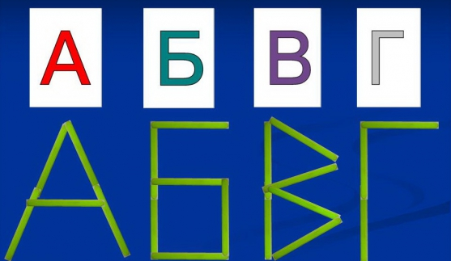

Счетные палочки – отличный материал для знакомства с геометрическими фигурами, ведь с их помощью можно легко и наглядно объяснить ребенку, что такое угол, сторона, чем отличаются разные фигуры друг от друга, а также это отличный материал для развития сенсорных способностей. С их помощью развивается мелкая моторика, закрепляются цвета и умение их классифицировать.

Конструирование – это тот вид деятельности, который полностью отвечает интересам детей, их возможностям и способностям. По своему характеру конструирование сходно с изодеятельностью и игрой. В нем также отражается окружающая действительность. В результате плоскостного конструирования ребенок создает образ. Продукт собственной деятельности или деятельности друзей вызывает у детей эмоциональный отклик, желание высказаться, обсудить поделиться впечатлениями, побуждает детей к оценке деятельности, стимулирует к практическому использованию – обыгрыванию, в результате чего активизируется, развивается речь.

Конструирование (и в частности конструирование из счётных палочек) непосредственно направлено на развитие речи.

Конструирование способствует:

-развитию связной речи

- развитию познавательной активности детей;

- развитию зрительно-пространственной ориентации

- повышению мотивации;

- снижению нагрузки на детей.

Развитие связной речи детей будет осуществляться через обучение составлению рассказа – описания в процессе конструирования.

Конструирование является одним из наиболее естественных для ребенка и любимых им занятий. В процессе конструирования ребенок легко усваивает многие знания, умения и навыки: получает представление о форме и размере предметов, их физических свойствах, узнает название цветов и пр.

Конструктивная деятельность является также средством нравственного воспитания дошкольников. В процессе этой деятельности формируются важные качества личности: трудолюбие, самостоятельность, инициатива, упорство при достижении цели, организованность.

Нужно помнить, что игра со счётными палочками – это не только увлекательное занятие, которое способствует развитию мышления, пространственной ориентировки, но и возможность доставить детям удовольствие, вызвать у них положительные эмоции!